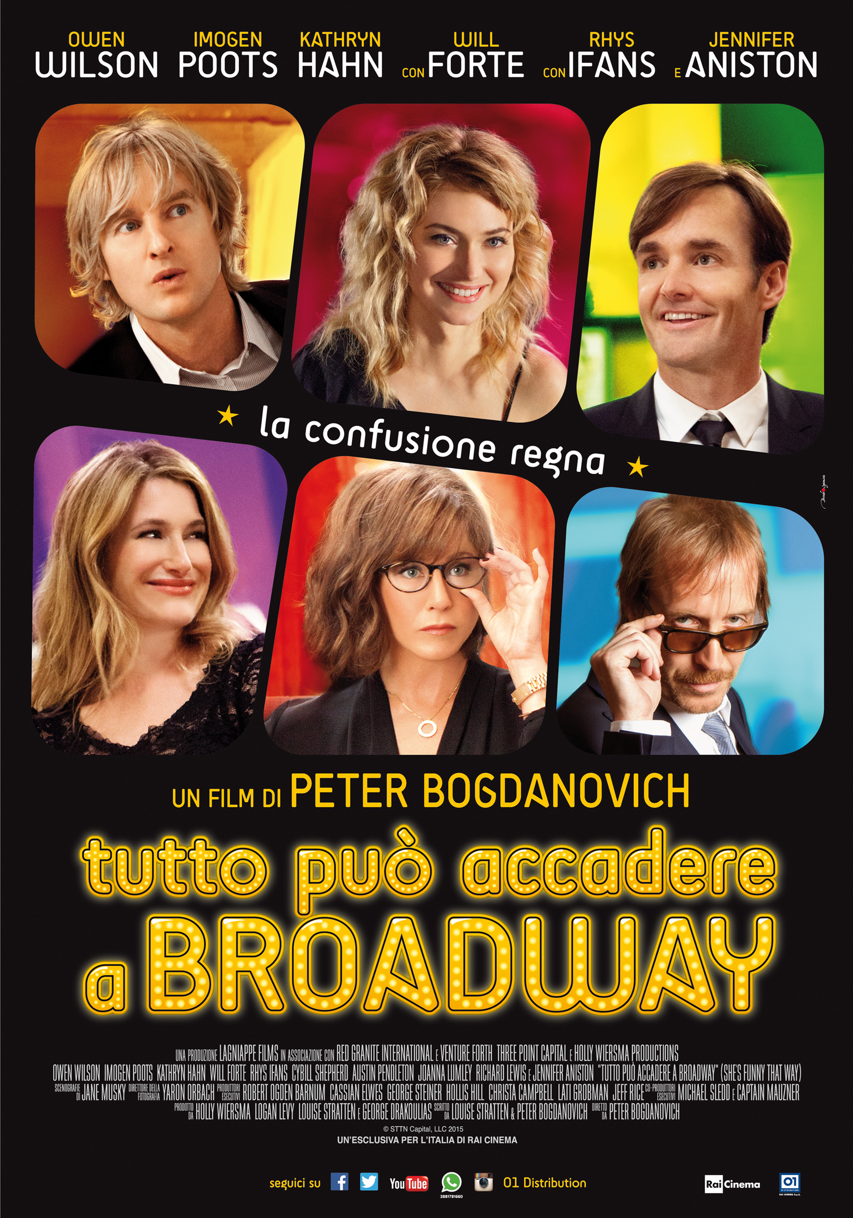

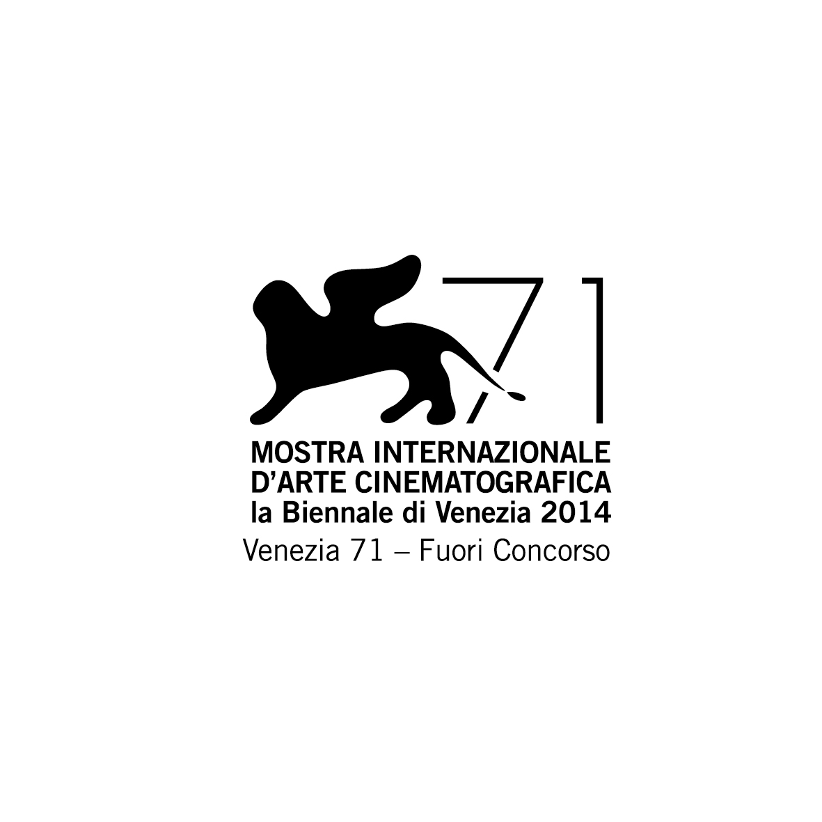
RAI CINEMA
presenta
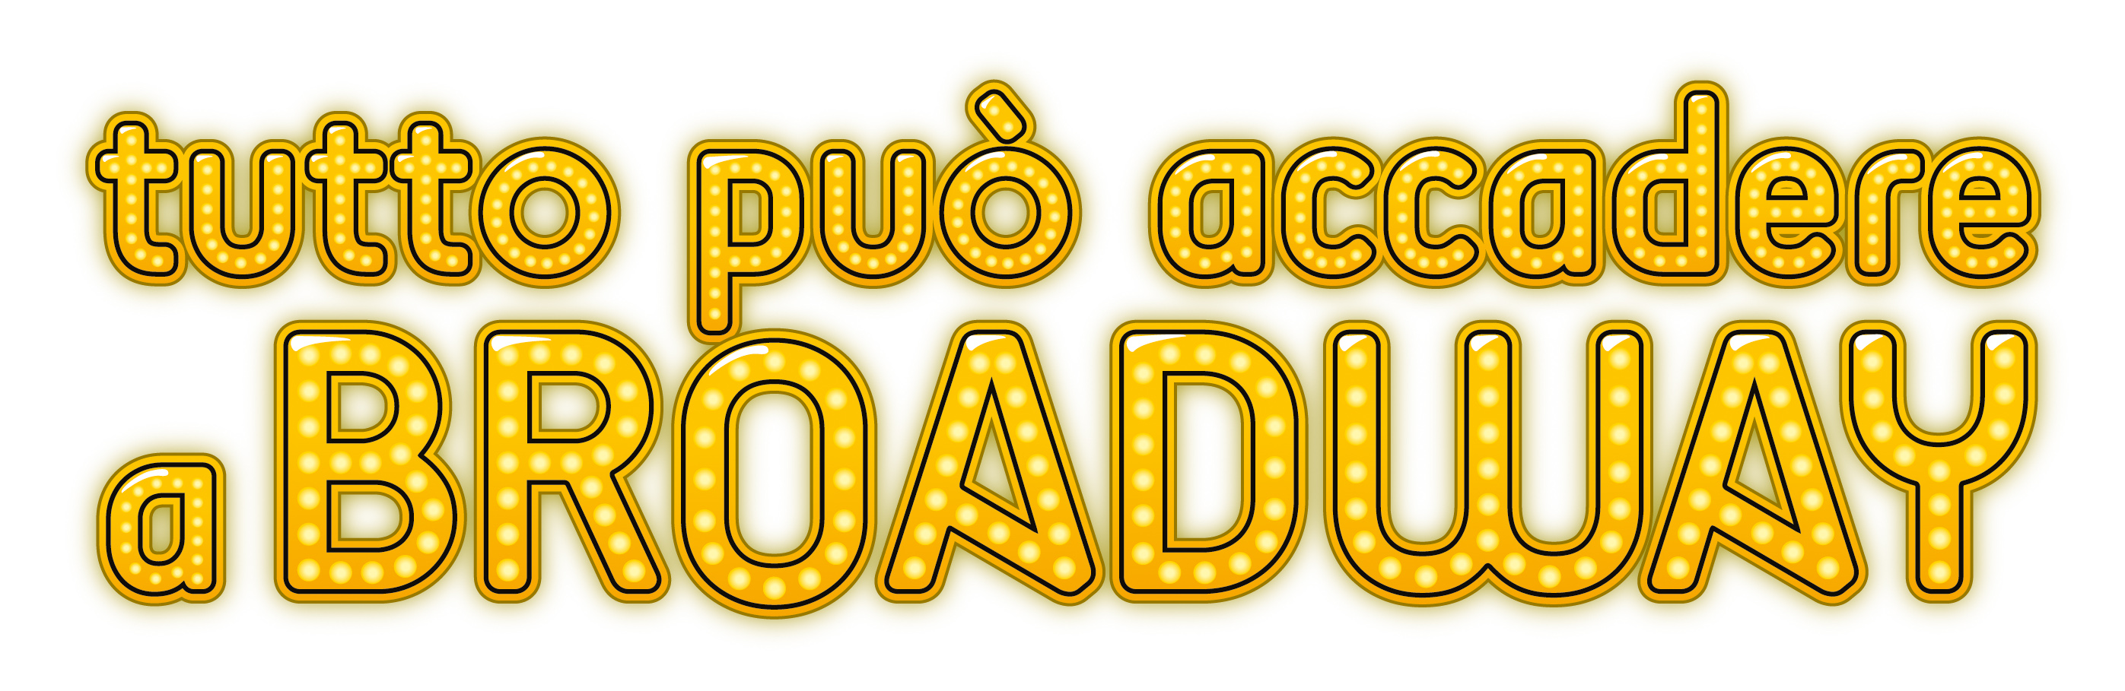
un film di PETER BOGDANOVICH
con
OWEN WILSON
IMOGEN POOTS
KATHRYN HAHN
WILL FORTE
RHYS IFANS
JENNIFER ANISTON

UN'ESCLUSIVA PER L'ITALIA RAI CINEMA
Distribuzione:

Uscita: 29 Ottobre 2015
durata: 93’

Materiali stampa disponibili sul sito: www.01distribution.it
Media partner: Rai Cinema Channel www.raicinemachannel.it
Ufficio Stampa Film
Désirée Colapietro Petrini & Claudia Alì
Via Tuscolana, 1055
00173 Roma, Cinecittà Studios
Tel. +39.339.3797191 – +39.338.1767629
desireecolapietro@gmail.com
claudia.alipress@gmail.com
www.aliecolapietro.com

01 Distribution – Comunicazione
P.za Adriana, 12 – 00193 Roma
Tel. 06/684701 Fax 06/6872141
Annalisa Paolicchi: annalisa.paolicchi@raicinema.it
Rebecca Roviglioni: rebecca.roviglioni@raicinema.it
Cristiana Trotta: cristiana.trotta@raicinema.it

CAST ARTISTICO

ARNOLD ALBERTSON

IZZY PATTERSON

DELTA SIMMONS

JOSHUA FLEET

SETH GILBERT

JANE CLAREMONT

OWEN WILSON

IMOGEN POOTS

KATHRYN HAHN

WILL FORTE

RHYS IFANS

JENNIFER ANISTON

CAST TECNICO
PETER BOGDANOVICH
LOUISE STRATTEN
PETER BOGDANOVICH

YARON ORBACH
RYAN HECK
NICK MOORE
PAX WASSERMANN

PEGGY A. SHNITZER

ED SHEARMUR

LAGNIAPPE FILMS IN ASSOCIAZIONE CON RED GRANITE INTERNATIONAL E VENTURE FORTH THREE POINT CAPITAL E HOLLY WEIRSMA PRODUCTIONS

HOLLY WIERSMA
LOGAN LEVY
LOUISE STRATTEN
GEORGE DRAKOULIAS

WES ANDERSON
ROBERT OGDEN BARNUM
NOAH BAUMBACH
NILS DUNKER
CASSIAN ELWES
GEORGE J. STEINER
HOLLIS HILL
CHRISTA CAMPBELL
LATI GROBMAN
JEFF RICE

MICHAEL SLEDD
CAPTAIN MAUZNER

01 DISTRIBUTION
UN’ESCLUSIVA PER L’ITALIA RAI CINEMA

REGIA
SCENEGGIATURA

FOTOGRAFIA
SCENOGRAFIA
MONTAGGIO

COSTUMI
MUSICHE
UNA PRODUZIONE

PRODUTTORI

PRODUTTORI ESECUTIVI

COPRODUTTORI ESECUTIVI

DISTRIBUZIONE

SINOSSI
Isabella “Izzy” Patterson (Imogen Poots) è una giovane squillo che aspira a diventare attrice. O piuttosto una giovane attrice che si arrangia a sbarcare il lunario. Una notte s’imbatte in Arnold Albertson (Owen Wilson), affermato regista con passioni da filantropo. Arnold le offre 30.000 $ per coltivare i suoi sogni e realizzare se stessa.
Si innesca così una girandola di eventi inaspettati ed incredibili equivoci che cambieranno la vita di tutte le persone che Izzy conosce, dalla sua stralunata psicanalista (Jennifer Aniston) fino ad un misterioso detective (George Morforgen).

LA PRODUZIONE
TUTTO PUO’ ACCADERE A BROADWAY segna l’attesissimo ritorno sul grande schermo di Peter Bogdanovich, uno dei realizzatori più acclamati della sua generazione. La sua assenza è durata dodici anni, durante i quali ha diretto tre film per la televisione e il documentario vincitore ai Grammy Award Runnin’ Down A Dream: Tom Petty and the Heartbreakers, così come una versione estesa dell’apprezzato documentario Directed by John Ford. Inoltre, ha avuto un ruolo ricorrente ne I Soprano e ha recitato in diversi film, oltre a pubblicare due libri sul cinema, tra cui il fortunato Who The Hell’s In It. Con TUTTO PUO’ ACCADERE A BROADWAY, Bogdanovich torna alla commedia, un genere che lo ha visto grande protagonista con i suoi primi classici, i successi di pubblico e di critica Ma papà ti manda sola e Paper Moon – luna di carta, così come nelle pellicole di culto …E tutti risero e Rumori fuori scena.
Come capitato con …E tutti risero, TUTTO PUO’ ACCADERE A BROADWAY è stato girato interamente nella sua città natale, New York, ritratta in maniera romantica. Noto per le sue grandi capacità di lavorare con gli attori, a cominciare dal premiato film L’ultimo spettacolo per arrivare al più recente Hollywood Confidential, per TUTTO PUO’ ACCADERE A BROADWAY Bogdanovich ha messo assieme un cast stellare, in cui svettano Owen Wilson, Imogen Poots, Jennifer Aniston, Will Forte, Kathryn Hahn e Rhys Ifans, tutti al massimo della loro forma.
TUTTO PUO’ ACCADERE A BROADWAY è una commedia romantica vecchio stile, con tocchi della classica screwball comedy, il tutto fatto prendendo il meglio dei rispettivi generi. Sebbene sia assolutamente moderno per personaggi, situazioni e ambienti, si tratta di un film che si ispira ai capisaldi del genere, quando Hollywood era al suo apice negli anni trenta e quaranta, con una grande dose di ironia, fascino e raffinatezza, che contraddistinguono anche le situazioni più folli.
Al centro del film c’è Isabella “Izzy” Patterson (Imogen Poots), una squillo nata a Brooklyn che aspira a diventare un’attrice e che, durante un appuntamento al Barclay Hotel di Manhattan con Arnold Albertson (Owen Wilson), un affermato regista di cinema e teatro impegnato in un nuovo spettacolo a Broadway, riceve un’offerta di 30.000 dollari per fare qualcosa di importante nella sua vita. Come le spiega Arnold, ci sono persone che vanno al parco e danno le nocciole agli scoiattoli. Ma perché, per una volta, non dare degli scoiattoli alle nocciole? Scopriremo che non è la prima volta in cui Arnold ha detto una cosa del genere a una squillo. Isabella non è il primo scoiattolo e “scoiattoli alle nocciole” è una frase che si sente spesso durante il film, suscitando una grande ilarità.
Sebbene Isabella sia stupita, accetta l’offerta. Ma in questo modo, dà il via a una catena di eventi che cambia la vita di tutte le persone che incontra: la moglie di Arnold, nonché stella del suo spettacolo, Delta Simmons (Kathryn Hahn); l’attore che la affianca in scena, Seth Gilbert (Rhys Ifans), che è in competizione con Arnold per conquistare l’attenzione di Delta; il drammaturgo Joshua Fleet (Will Forte), che si innamora di Isabella; la psicologa di lei, Jane (Jennifer Aniston), che scopriremo essere la ragazza di Joshua; e lo stimato giudice Pendergast (Austin Pendleton), un ex cliente di Isabella, ossessionato da lei. Inoltre, ci sono i genitori di Isabella (Cybill Shepherd e Richard Lewis) e un misterioso detective (George Morforgen), assunto dal giudice, che si rivelerà il padre del drammaturgo Joshua Fleet. Alla fine del film, grazie a una serie di incontri e alcune sorprese sentimentali, per ognuno di loro nulla sarà più come prima.
La storia viene raccontata con una struttura a flashback, con Isabella che parla con un’intervistatrice cinica (Illeana Douglas) all’incrocio di Hollywood and Vine a Los Angeles e racconta come lei, una ragazza di Brooklyn che faceva la squillo, sia diventata una star del cinema. Nel corso dell’intervista, scopriamo come il suo amore per il cinema e il suo sogno di sfondare a Hollywood sia diventato realtà. Insomma, una sorta di fiaba moderna.
Peter Bogdanovich e la sua ex moglie Louise Stratten hanno concepito la storia e scritto la sceneggiatura 15 anni fa. All’epoca, la Stratten avrebbe dovuto interpretare il ruolo di Isabella Patterson, ora affidato a Imogen Poots, mentre John Ritter sarebbe stato Arnold, adesso incarnato da Owen Wilson. Ma dopo la morte prematura e tragica di Ritter, Bogdanovich e la Stratten hanno deciso di mettere da parte il progetto.
Diversi anni dopo, quando Bogdanovich è diventato amico di Owen Wilson, gli ha parlato del ruolo di Arnold e della sceneggiatura, mentre i due vedevano una puntata dietro l’altra di Breaking Bad e Mad Men nella casa di Malibu di Wilson, decidendo di rilanciare il progetto, con Wilson nella parte di Arnold. Ed è così che è iniziato il viaggio di TUTTO PUO’ ACCADERE A BROADWAY verso il grande schermo.
La Stratten ha suggerito a Bogdanovich di andare da due suoi amici, gli acclamati realizzatori Wes Anderson e Noah Baumbach, chiedendo loro di partecipare come produttori esecutivi. “Hanno letto lo script e mi volevano dare una mano”, ricorda Bogdanovich. “Entrambi sono miei fan, come io lo sono nei loro confronti. Sono stati molto gentili. Mi chiamavano Pop e io li consideravo come dei miei figli, il figliolo Noah e il figliolo Wes. Siamo diventati molto uniti e loro sono stati fondamentali per lanciare il progetto. Grazie al loro aiuto, Owen e Jennifer Aniston hanno deciso di partecipare. Quentin Tarantino ha letto la sceneggiatura molto tempo fa, quando l’attore principale era John Ritter, e l’ha adorata. Così, quando l’ho chiamato durante le riprese e gli ho chiesto di fare un cameo, raccontandogli di cosa si trattava e riuscendo così a farlo ridere, mi ha detto che non c’erano problemi e che sarebbe stato un piacere partecipare a un film di Bogdanovich. A quel punto, gli ho chiesto ‘puoi farlo dopodomani?’”.
La produttrice Holly Wiersma è rimasta coinvolta con TUTTO PUO’ ACCADERE A BROADWAY quando i suoi amici Christa Campbell e Lati Grobman le hanno raccontato di cosa si trattava, dopo averne sentito parlare dalla figlia di Bogdanovich, Antonia. E’ così che lei ha scoperto che Bogdanovich cercava qualcuno per produrre e trovare i finanziamenti del film. “Ho letto la sceneggiatura e mi è piaciuta molto”, rivela Holly Wiersma. “Sono sempre stata una fan di Peter Bogdanovich e sono cresciuta con i suoi film. Inoltre, sono una grande appassionata di Owen Wilson e Jennifer Aniston, che erano già coinvolti nel progetto”. “La cosa che mi piaceva molto della sceneggiatura”, prosegue la Wiersma, “è che mi ricordava i classici film di Hollywood che non si vedono più. Il realizzatore moderno più bravo a portare avanti quella tradizione è Woody Allen. Per il resto, non ci sono più film del genere. Non vengono fatti e forse neanche scritti. Così, la sceneggiatura di TUTTO PUO’ ACCADERE A BROADWAY con Owen e Jennifer impegnati, era veramente eccitante. Per questo, ho deciso di partecipare come produttrice, assieme a Logan Levy e alla sua società Lagniappe, per trovare i finanziamenti”. Ma come è nato il progetto di Bogdanovich? “Tutto è partito da due cose”, ricorda il regista. “Il titolo iniziale, ‘Scoiattoli alle nocciole’, che ora è stato cambiato, e il concetto che qualcuno dia dei soldi a una prostituta per smettere di esercitare questa professione. Io l’ho fatto un paio di volte a Singapore quando stavo dirigendo Saint Jack. Durante la fase di casting e preparazione della pellicola, che vedeva impegnato Ben Gazzara nei panni di un pappone da quattro soldi e che sogna di diventare padrone di un bordello nella Singapore degli anni settanta, abbiamo incontrato diverse prostitute per svolgere delle ricerche. Ero triste per due di loro, che non mi sembravano voler fare questo lavoro, e così ho dato a entrambe dei soldi, in modo che potessero dare una svolta alle loro vite. E’ da qui che è nata la sceneggiatura. Inoltre, mi piaceva la frase ‘scoiattoli alle nocciole’, perché amo il film di Lubitsch in cui viene pronunciata, Fra le tue braccia, l’ultima pellicola di questo regista, che è sempre stato tra i miei preferiti”.
“E’ così che siamo partiti”, ricorda Bogdanovich. “Da molto tempo io e Louise Stratten pensavamo di scrivere una sceneggiatura insieme. In quel periodo, vivevamo un momento difficile, quindi abbiamo deciso di realizzare una commedia per tirarci un po’ su il morale”. “In seguito, abbiamo cambiato il titolo, perché durante la postproduzione, il film era diventato qualcosa in più di una screwball comedy con delle sfumature romantiche, trasformandosi in una commedia romantica vera e propria, con delle sfumature da screwball. Per questa ragione, ‘Scoiattoli alle nocciole’ non sembrava particolarmente appropriato per questa versione del film. TUTTO PUO’ ACCADERE A BROADWAY che prende il nome da una canzone degli anni trenta, ci sembrava più adatto. In generale, io sono molto affezionato alle canzoni degli anni trenta”.
Owen Wilson è stato il primo a essere scelto per il film. Come ricorda il regista, “E’ uno dei pochi attori moderni che è una star del cinema, nel senso che possiede una personalità affascinante, evidente in tutto quello che fa. Io adoro parlare con lui e in generale il fatto di essere amici. Così, gli ho chiesto se avrebbe voluto fare questa commedia. Lui l’ha letta e mi ha detto che era troppo slapstick. Allora, ho tolto molti di quei momenti, che erano stati scritti per John Ritter, visto che erano la sua specialità. Owen, d’altro canto, è in grado di trovare delle battute fantastiche. Lui ha cambiato diversi dialoghi del film, rendendoli molto divertenti. Non dimentichiamoci che lui ha iniziato come sceneggiatore dei primi tre film di Wes Anderson”.
Sia Bogdanovich che la Wiersma ritengono che Owen Wilson fosse l’interprete perfetto per il ruolo di Arnold e che pochi attori avrebbero potuto rendere la parte così gradevole. “Ritengo che Owen Wilson possegga tre qualità che gli permettono di far funzionare il personaggio di Arnold”, spiega la Wiersma. “Owen è un uomo normale; possiede le caratteristiche di una star; ed è gradevole. Pochi attori avrebbero potuto interpretarlo e renderlo comunque così simpatico per il pubblico. Quando abbiamo fatto delle proiezioni test, Owen ha ricevuto i maggiori consensi tra gli interpreti. Quanti attori ci sarebbero potuti riuscire? Arnold tradisce la moglie e chiama delle prostitute al telefono, mentre sull’altra linea ci sono i suoi figli. Fa delle cose che molti reputano spregevoli. Tuttavia, allo stesso tempo, non odi mai questa persona, e pochi attori avrebbero potuto ottenere questo risultato”.
Secondo Bogdanovich, “lo perdoni perché ti piace, quindi non gli serbi rancore. Owen è anche molto attraente, ma non in maniera minacciosa come capitava con Errol Flynn o Cary Grant. E’ più un ragazzone. Non è un sex symbol vero e proprio e anche questo ci è stato utile. Hai la sensazione che lui aiuti le donne e che non le sfrutti. Almeno, le aiuta a modo suo”.
Quando Jennifer Aniston è stata contattata per il film, l’intenzione era di affidarle il ruolo di Delta, l’attrice moglie di Arnold. Ma, come ricorda Bogdanovich, “non aveva nessun interesse a incarnare la moglie, mentre voleva interpretare Jane, la psicologa. Ho cercato di convincerla che il ruolo di Delta fosse più importante, ma lei si era innamorata di Jane. Così, alla fine mi sono convinto e ho accettato la sua proposta”. “Lei si è rivelata bravissima”, prosegue Bogdanovich. “Indossa una parrucca, che ha voluto con forza per la parte e che a me piaceva molto. Tutto quello che ha fatto mi sembrava perfetto e credo abbia svolto un ottimo lavoro. Per lei, si è trattato di un’interpretazione impegnativa, perché non aveva mai fatto nulla del genere. In sostanza, incarnava una stronza totale. E il pubblico rideva, perché sa che lei non è veramente così. E’ una delle ragioni per cui questa scelta ha funzionato bene”. Inoltre, buona parte dei dialoghi della Aniston erano frenetici, come capitava nelle classiche commedie di Hollywood degli anni trenta. “E’ un ritmo comico che dà vita a una velocità notevole”, spiega Bogdanovich. “Lei è brava in questo e ci abbiamo lavorato molto. Joanna Lumley, che ha svolto un cameo in questo film e che ha lavorato con me a Hollywood Confidential, all’epoca era stata intervistata e le era stato chiesto il modo in cui l’avevo diretta. Lei sosteneva che le dicessi sempre “cara, vai più veloce”.
“Frank Capra una volta mi ha detto una cosa interessante”, afferma Bogdanovich parlando del leggendario regista. “Lui sosteneva che, per qualche ragione, i film rallentano gli eventi, quindi se li giri a velocità normale sembrano lenti, mentre se li fai più veloci del solito sembrano normali. A quel punto, se vuoi velocizzarli, devi veramente premere sull’acceleratore. Lui aveva assolutamente ragione. Forse dipende dal fatto che i film sono bigger than life. Mi ricordo che, quando giravo Ma papà ti manda sola?, Barbra Streisand mi ha chiesto se si poteva fare una pausa in una scena. Io le ho risposto che non ci sarebbe stata nessuna pausa in tutto il film”.
“Credo che Jennifer Aniston funzioni così bene nel ruolo di Jane, perché è diverso da tutto quello che ha fatto in precedenza”, sostiene Wiersma. “La cosa più simile in cui è stata coinvolta era Come ammazzare il capo… e vivere felici. Ma in quel caso aveva un ruolo più sexy, mentre in SHE’S FUNNY THAT WAY si è lasciata andare, grazie alla parrucca e al suo atteggiamento. Lei mi ha detto che Ma papà ti manda sola? era il suo film preferito, così quando ha letto la sceneggiatura voleva seguire quell’esempio. Lei desiderava lavorare con Peter Bogdanovich e conosceva già Owen Wilson. E’ stata la seconda attrice a essere scelta ed è rimasta fedele al progetto per un anno, mentre cercavamo i finanziamenti. E’ stato meraviglioso lavorare con lei”.
“Io sono veramente felice di aver avuto Imogen Poots nei panni di Isabella”, sostiene Bogdanovich. “E’ un’attrice straordinaria, che non avevo mai visto in nessun film prima di incontrarla e che figurava in una lista di attrici emergenti che mi è stata fornita. Ne ho viste quattro a Los Angeles, poi sono andato a New York e Imogen sapeva che volevamo incontrarla. Lei stava girando un film ad Atlanta e ha preso un aereo per vedermi. Ci siamo incontrati al Palm Court del Plaza Hotel, un posto vecchio stile, e nel giro di cinque minuti sapevo che sarebbe stata lei la protagonista. Non ha effettuato un provino, abbiamo soltanto parlato. Lei mi sembrava sagace, ma senza farlo di proposito. Non era pretenziosa, né si dava delle arie o era sdolcinata, nulla del genere. Era soltanto se stessa, ossia una persona sagace e l’ho capito in poco tempo. Dopo venti minuti le ho detto che, anche se non avrei dovuto farlo, il ruolo era suo e che avrei sistemato ogni cosa per averla. E’ stato semplice”.
“Lei è stata magnifica, veramente bravissima e originale. Lei è se stessa, diversa da chiunque altro. L’accento di Brooklyn è sempre stato presente nella sceneggiatura, perché era legato alla ragazza a cui mi ero ispirato. Così, ho detto a Imogen che avrebbe dovuto fare quell’accento e lei ha lavorato sodo per riuscirci. Lei aveva un vocal coach e ha preso molto sul serio l’impegno, tanto da ottenere ottimi risultati, soprattutto considerando che è britannica! Ma gli attori britannici sono quasi sempre fantastici. Hanno un’ottima formazione, grazie a una cultura e una tradizione che noi non possediamo, che li rende una forza della natura. E lei non faceva eccezione”. “Ero convinto che Imogen avrebbe fornito una grande sincerità al ruolo di Isabella e non sarebbe risultata impostata”, sostiene il regista. “Il fatto di essere sagace senza sforzo risultava perfetto per il personaggio. Lei è veramente piacevole e simpatica, oltre che attraente, ma senza essere Ava Gardner. E’ affascinante e sembra sempre diversa quando la guardi. Inoltre, fa tutto in maniera perfetta. Lei ha il controllo totale della situazione e la cinepresa la ama”. “Credo che sia un ruolo complesso”, aggiunge Bogdanovich, “ma Imogen lo ha fatto sembrare semplice. Lei non mi ha mai reso la vita difficile. A un certo punto del film, quando effettua un provino per lo spettacolo teatrale, tutti recitavano in maniera comica, ma io le ho detto che avrebbe dovuto risultare realistica. Doveva piangere, perché il pubblico pensa sempre che piangere sia un segno di grandi doti di recitazione. Così, le ho detto che non avevamo molto tempo e che doveva piangere. Lei lo ha fatto e, alla fine della scena, stava piangendo in maniera molto efficace. Sono andato da lei e le ho sussurrato che andava bene, ma che si stava massacrando il viso per lo sforzo. Invece, io volevo che piangesse rimanendo attraente. Lei era scettica, così le ho ripetuto che poteva riuscirci. Doveva piangere con gli occhi e non fare nessuna smorfia. E lei ce l’ha fatta”.
“La cosa interessante di Imogen è che c’è una certa durezza in lei, ma anche una grande fragilità”, aggiunge la Wiersma. “Lei è innocente e dura, una combinazione che non si vede spesso al cinema. Molte attrici sarebbero state in grado di rappresentare una delle due parti della storia del personaggio. Ma nel film bisogna credere che Isabella sia una star del cinema e una prostituta. E che provenga da Brooklyn. Imogen è bella, ma non in maniera classica. E’ veramente interessante osservarla, sembra un po’ diversa in ciascuna scena”.
Ovviamente, una delle cose che il regista doveva considerare, è che Imogen Poots avrebbe recitato al fianco di Owen Wilson. “Insieme erano meravigliosi”, sostiene Bogdanovich. “Loro si apprezzavano a vicenda e hanno lavorato bene insieme. La loro sintonia è evidente sullo schermo. Ma Imogen ha lavorato bene con tutto il cast. E’ una professionista. Tutti la apprezzavano e andavano d’accordo con lei. Non c’è stato nessun litigio durante la lavorazione della pellicola”.
Per quanto riguarda la scelta di Kathryn Hahn nei panni della moglie di Arnold, Delta, e di Will Forte come Joshua Fleet, il drammaturgo, Bogdanovich era felicissimo di averli selezionati per questi ruoli. “Non conoscevo molto il lavoro di Kathryn Hahn, ma lei è una cara amica di Jennifer”, spiega Bogdanovich. “E quando Jennifer mi ha detto che voleva incarnare Jane, ha anche sostenuto di conoscere la persona giusta per Delta, ossia Kathryn Hahn. Loro hanno lo stesso agente. Così, ho incontrato Kathryn, mi è piaciuta e ho visto alcuni dei suoi film. E’ andata così”.
“Kathryn Hahn è stata magnifica”, aggiunge il regista. “Non credo sia mai stata così bella in un film, una cosa che ha notato anche lei. Io le ho detto che era normale, stava incarnando una protagonista e sembrava proprio un’attrice protagonista. L’abbiamo girato espressamente in questo modo. E’ veramente brava. Ha un senso innato per la comicità ed è molto realistica. Non ho dovuto fornirle molte indicazioni, lei capiva da sola quello che era necessario. Ha incarnato il personaggio in maniera tranquilla e non come una prima donna. Ha recitato in maniera fedele a se stessa, visto che è una persona con i piedi per terra”.
“Mi sembrava che lei e Owen fossero credibili nei panni di una coppia sposata, quindi alla fine ero combattuto se dividerli o meno. Ma le spettatrici erano contrarie al fatto che si rimettessero insieme e pensavano che lei non l’avrebbe mai perdonato così facilmente”.
“Hanno lavorato bene”, sostiene Bogdanovich. “Sono stati bravissimi nel recitare fianco a fianco. Il loro rapporto risulta molto intenso e anche questo aiuta la storia. Sembrano avere una grande sintonia, come se fossero veramente una coppia di sposi. Anche la scena in taxi in cui si parlano l’uno sopra l’altra funzionava benissimo, era perfetta. Ed è stata completamente improvvisata da Owen e Kathryn. Sono stati magnifici. Io non ho neanche svolto delle prove. Se hai dei bravi attori, puoi stare tranquillo. Una volta, ho detto a Orson Welles che un certo film mi sembrava buono, ma non era ben recitato. Lui si è arrabbiato e mi ha chiesto come potesse essere un buon film se non era ben recitato. Cos’altro c’è di importante? Nessuno si preoccupa dei movimenti di macchina, ma solo degli attori. Aveva veramente ragione”.
“Siamo molto felici che Jennifer Aniston ci abbia aiutato con il casting, raccomandandoci Kathryn Hahn per il personaggio di Delta”, sostiene la Wiersma. “L’abbiamo incontrata e pensavamo che fosse perfetta per la parte. In effetti, è stata favolosa. Nonostante abbia partecipato a tanti film nel corso degli anni, non l’abbiamo mai vista in un ruolo del genere. Per quanto possa sembrare strano, forse questa è la parte che le somiglia di più a come è nella vita reale. Lei è veramente affascinante e incantevole, ma non le capita mai di interpretare una donna così gradevole al cinema. Così, è stato bello vederla in questo film ed è stato un piacere averla sul set. Era la nostra beniamina”.
Ma cosa ha portato al ruolo Kathryn Hahn? “Credo che la cosa meravigliosa sia la grande semplicità di questa interpretazione”, rivela Holly Wiersma. “Lei non ha provato a rappresentarla come un’attrice drammatica ed eccessiva, ma l’ha ritratta come una donna semplice. Molte donne sono state tradite, ma lei non l’ha rappresentata come una vittima, né come un’ingenua. Era una scelta molto interessante”.
“Will Forte ci offriva tante possibilità interessanti per il ruolo”, prosegue Bogdanovich, “e mi piaceva molto. E’ un tipo di protagonista semplice, che sembra proprio un drammaturgo e una persona intelligente. Orson Welles diceva che è molto difficile credere che un attore americano sia uno scrittore o un intellettuale. Per questa ragione, spesso scegliamo degli inglesi per incarnare ruoli del genere. Orson sembrava un uomo riflessivo e di buone letture, ma sono pochi i casi analoghi. Cary Grant era così, quindi poteva incarnare professori e dottori, ma non capita spesso con gli attori americani. Mi ricordo che, quando Robert Redford ha fatto Quiz Show, ha preso due inglesi per interpretare i due americani Van Doren, padre e figlio”.
“La parte di Will Forte non è comica, è più il ruolo di una persona normale e per questo ritenevo che fosse molto interessante. C’è una grande gentilezza in lui, così come un lato intellettuale. Lo vedi e credi che possa scrivere un dramma teatrale. E’ stato un piacere lavorare con lui. D’altronde, nessuno degli attori di questo film ci ha creato dei problemi”.
“Will Forte è un’altra persona che ci aveva suggerito Jennifer Aniston”, aggiunge la Wiersma. “Insieme, avevano lavorato a un altro film indipendente prima del nostro. Lei aveva apprezzato quell’esperienza, così ce ne ha parlato e lo ha suggerito per la parte di Joshua Fleet. Quando lo abbiamo incontrato, abbiamo pensato che sarebbe stato perfetto, la combinazione ideale per incarnare il drammaturgo e il ragazzo della psicologa. Lui aveva appena terminato Nebraska, in cui era fantastico. E’ uno scrittore, una persona intelligente, un uomo semplice e corretto”.
Rhys Ifans incarna Seth Gilbert, l’attore che affianca la moglie di Arnold, Delta, nello spettacolo teatrale. Come ricorda Bogdanovich, “è stata una delle ultime aggiunte nel cast. Mi sembra che sia stato scelto il giorno prima delle riprese del film. All’inizio, volevamo un tipo più romantico, una sorta di beniamino del pubblico. Ma George Drakoulias, uno dei nostri produttori (che è stato anche produttore del mio documentario su Tom Petty and the Heartbreakers) aveva già lavorato con Rhys alla pellicola di Noah Baumbach Lo stravagante mondo di Greenberg, e lo ha proposto non come un beniamino delle folle, ma più come una rockstar. Quando l’ho incontrato, mi è sembrato magnifico e così ha iniziato le riprese il giorno dopo!”.
“E’ stato meraviglioso nel ruolo di Seth”, sostiene Bogdanovich. “Ed è stato bellissimo lavorare con lui. Amava la sceneggiatura e la parte, tanto da averla capita perfettamente. Non ho dovuto dargli tante indicazioni, aveva capito tutto. Gli sguardi che rivolge a Owen sono assolutamente perfetti. Lui si è dimostrato molto bravo nel ruolo”.
“Ho sempre voluto tornare a lavorare con Austin Pendleton dai tempi di Ma papà ti manda sola?” ricorda un entusiasta Bogdanovich. “Abbiamo scritto la parte del giudice per lui e quella del detective per George Morfogen. Quando abbiamo creato questi ruoli, erano più giovani, ma noi avevamo loro in mente e non volevamo nessun altro. George è mio amico da quando avevo 18 anni. Ci siamo incontrati allo Shakespeare in the Park, nella produzione di Otello firmata da Joe Papp. Apparivamo entrambi in scena, io dovevo portare una lancia, mentre George era il sostituto nel ruolo di Iago. Abbiamo collaborato in numerose occasioni e lui mi ha anche affiancato dietro la macchina da presa. Infatti, è stato coproduttore di Saint Jack, Dietro la maschera e di …E tutti risero, in cui era impegnato anche come attore.
A completare il cast c’erano Cybill Shepherd e Richard Lewis nei panni dei genitori di Isabella, Nettie e Al. Ovviamente, la Shepherd e Bogdanovich si conoscono da tanti anni e hanno lavorato a molti film insieme, a cominciare dall’esordio al cinema dell’attrice, L’ultimo spettacolo. Lewis e Bogdanovich sono amici di lunga data, anche se questa è la prima volta che hanno lavorato insieme. Sia la Shepherd che Lewis hanno amato la sceneggiatura ed erano entusiasti di lavorare con Bogdanovich e di aiutarlo a realizzare il film.
A metà delle riprese, Bogdanovich e i produttori hanno deciso che, piuttosto che utilizzare una narrazione lineare, il pubblico avrebbe preferito vedere Isabella (Imogen Poots) e quale modo migliore che sfruttare un’intervista come mezzo narrativo? Alcuni anni dopo la storia mostrata nella pellicola, Isabella si è trasferita a Hollywood, in procinto di raggiungere il successo e sta concedendo la sua prima intervista. Ovviamente, è facile immaginare che non si tratta di un narratore affidabile. Tutti hanno fatto delle proposte, ma a un certo punto la Wiersma ha suggerito Illeana Douglas, con cui aveva già lavorato in precedenza. E anche Bogdanovich aveva recitato assieme alla Douglas. Peter ha accettato e così Illeana Douglas è entrata a far parte del cast.
“E’ complicato spiegare la storia di TUTTO PUO’ ACCADERE A BROADWAY”, sostiene Bogdanovich. “In sostanza, parla di una ragazza che fa la escort e il modo in cui diventa una star del cinema, grazie a delle strane coincidenze. E’ questa la storia. Tutte le persone che vediamo nel film, ricoprono un ruolo nel farla arrivare a quel punto, volontariamente o meno. Il film parla delle coincidenze della vita. Le cose che ottiene accadono grazie a una serie di strane coincidenze. Robert Graves, il mio sceneggiatore preferito, ha detto che nella sua vita gli è capitata una tale serie di coincidenze, che lui ha iniziato a ritenerle quasi come una cosa normale!”.
La produttrice Holly Wiersma ama il fatto che il film sia “un ritorno alla vecchia Hollywood”, quella di cui avrebbe volute far parte. “Peter Bogdanovich rende omaggio alla Hollywood che conosceva e a tutte le icone con cui ha lavorato e con cui ha passato del tempo nel corso degli anni. C’è una scena nel film in cui Isabella parla di Audrey Hepburn e cita una sua frase. Peter ha diretto Audrey 33 anni fa in …E tutti risero e ora dirige Imogen che parla di Audrey”. Inoltre, Isabella cita anche Marilyn Monroe, Lana Turner, Fred Astaire, Ginger Rogers e Bogart e la Bacall. Quest’ultima, è stata la prima persona a dare il permesso a Bogdanovich di utilizzare la sua foto nel film, meno di due mesi prima della sua recente scomparsa.
“E’ la storia di una ragazza che incontra una giornalista e le racconta dei fatti che le sono capitati a New York alcuni anni prima e il modo in cui è arrivata in vetta”, spiega la produttrice. “E’ una classica storia di ascesa dalle stalle alle stelle. Il mondo è piccolo. E in questo film, Isabella e le persone che incontra in circostanze bizzarre vedono le loro vite cambiare. Si tratta di coincidenze o è il destino?”.
Sebbene Bogdanovich sia molto soddisfatto del film, ammette che molte cose sono cambiate nel passaggio dalla sceneggiatura al grande schermo. “Un cambiamento importante”, ricorda Bogdanovich, “è che è diventato meno screwball. Inoltre, al montaggio non ero felice di come funzionasse. E così abbiamo avuto l’idea di una cornice narrativa, con una persona che racconta la storia. Abbiamo pensato che sarebbe stato perfetto per Imogen, perché il suo personaggio ha rapporti con più persone di chiunque altro, quindi poteva raccontare la storia facilmente”.
“L’idea mi piaceva, perché l’avevo sfruttata anche in Rumori fuori scena”, prosegue il regista, citando il suo apprezzato adattamento del fortunato spettacolo di Broadway. “Quando abbiamo realizzato Rumori fuori scena, c’era bisogno di qualcosa che facesse da collante, perché il testo teatrale non aveva un inizio e una conclusione cinematografici. Andava bene a teatro, perché c’è il sipario e le persone escono sul palcoscenico, quindi si vede che alla fine sono ancora vive, ma non al cinema. Così, abbiamo creato una cornice, grazie all’ottimo lavoro di Michael Caine, che ha fornito un grande contributo. Con Imogen, il nostro film è diventato più intenso”.
Le musiche sono sempre state fondamentali nelle pellicole di Bogdanovich. “Abbiamo provato diverse soluzioni per questo film”, spiega il regista, “ma nessuna funzionava veramente. Abbiamo creato quattro colonne sonore con diversi brani. Alla fine, ci siamo rivolti a un compositore vero e proprio e abbiamo scelto Ed Shearmur, che ha svolto un lavoro magnifico. E’ la mia prima pellicola con delle musiche vere e proprie, non mi era mai capitato prima. Ed ha svolto un lavoro magnifico, comprendendo perfettamente le nostre esigenze. Ha visto il film, gli è piaciuto, ha preso quello che gli serviva e ha portato a termine il lavoro al meglio. Abbiamo utilizzato soltanto un paio di canzoni posizionate all’inizio e alla fine del film”.
Non mancano diversi cameo in TUTTO PUO’ ACCADERE A BROADWAY, compresi degli attori che avevano dei ruoli importanti in precedenti film di Bogdanovich, come Tatum O’Neal, Colleen Camp e Joanna Lumley. Anche Michael Shannon e il regista Quentin Tarantino, conoscenti di Bogdanovich, sono impegnati in brevi apparizioni.
“I cameo sono fantastici”, afferma la Wiersma. “Eravamo a New York e volevamo che TUTTO PUO’ ACCADERE A BROADWAY sembrasse proprio un film con al centro questa città, quindi è stato bellissimo chiamare le persone all’ultimo minuto per chiedere loro di venire a partecipare e aiutarci a rappresentare New York. E’ un film su Broadway e sulla notorietà, una caratteristica che abbiamo sfruttato inserendo delle persone divertenti a svolgere dei camei, anche se non hanno delle battute. Abbiamo iniziato con Graydon Carter (direttore di Vanity Fair) nei panni dell’autista della limousine di Owen Wilson, una delle prime persone che vediamo quando torniamo indietro nel tempo mentre Isabella è impegnata con l’intervista. Graydon rappresenta perfettamente New York. Poi Owen Wilson è entrato nell’albergo e c’era un mio amico, un attore che vive in California e a New York – Jake Hoffman, il figlio di Dustin Hoffman. Lo abbiamo incontrato per caso nella Bowery e gli abbiamo chiesto di partecipare al film. In seguito, sempre in albergo, c’era un grande artista e stilista, Scott Campbell, che era affiancato da Erin Heatherton, la modella di Victoria Secret. Noi volevamo che la prima scena a New York fosse piena di volti famosi della città”.
“C’erano anche altri camei”, aggiunge la Wiersma. “Desideravamo che tutte le precedenti ragazze-scoiattolo di Arnold fossero delle facce note: Ahna O’Reilly, un’attrice di talent che adoro e che conosco da una vita, era a New York, così le abbiamo chiesto di essere il primo ‘scoiattolo’ nella scena all’aeroporto. Jennifer Esposito, che vive a New York, è un altro ‘scoiattolo’. Altri camei sono stati quelli di Susan Miller, proprietaria del celebre sito di astrologia astrologyzone.com, che è in mezzo al pubblico dello spettacolo teatrale, oltre alla madre di Will Forte e a Roger Friedman, il critico. E’ stato divertente poter sfruttare tutti questi camei nel film”.

